Представляя станцию метро, как продукт можно выделить 3 категории пользователей: люди, использующие транспортные услуги, компании, которые заказывают рекламу, и сети магазинов или точек, торгующих различным товаром.

Основная цель станции – увеличение числа пользователей сети метро для увеличения дохода владельца сети метро. К второстепенным целям можно отнести рекламу различных продуктов и услуг, а также предоставление торговых площадок.

Так как метро зарабатывает примерно 118 млрд. рублей в год, из которых 5 млрд. приносит реклама, а 3,2 млрд. – киоски и другие торговые точки (для примера взято метро Москвы), то есть 93,1% дохода приносят именно пассажиры, то необходимо, чтобы станция имела максимальное количество входящих, и выходящих из неё людей.

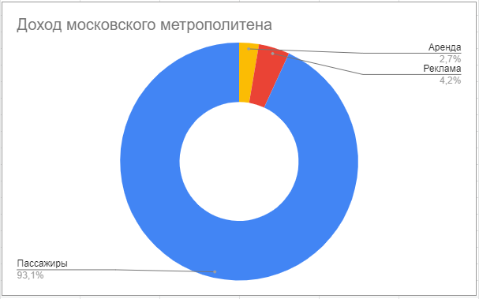

Поэтому первая, и самая важная метрика – пассажиропоток, а значит первичная задача станции – его максимизация. Причём эта метрика зависит минимум от двух величин: потенциальный пассажиропоток и максимальная пропускная способность. Первую можно оценить, как число людей, которые используют соседние станции, но находятся или хотят попасть в места в окрестности с нашей предполагаемой станцией. Подобные данные можно найти из статистики использования автобусов, которые люди используют, чтобы добраться до соседних станций, хотя ими всё не ограничивается.

Вторую величину можно оценить из непосредственной планировки здания, и это тоже важная величина, так как люди не будут пользоваться станцией, где нужно 20-30 минут толкаться в очередях. Поэтому пропускная способность станции должна быть максимум + 10%, так как это не только даёт потенциал роста и запас прочности на случай резкого роста числа людей, но и облегчает возможность ремонта оборудования без потери пропускной способности, и, как следствие, потери прибыли.

Метрики охвата рекламы и дохода арендных точек напрямую зависят от числа пассажиров, как правило, в среднем ими пользуется фиксированный процент от потока, что также означает, что нужно максимизировать пассажиропоток. Благодаря метрикам числа пользователей, рекламы и аренды, можно оценить доход, который будет приносить станция. Перейдём к расходам.

У станции есть 2 основных типа расходов: содержание и строительство, которые известны метрополитену. Время окупаемости станции = (стоимость строительства)/(доход – расходы) + время строительства. Это вторая метрика, на которую нужно ориентироваться, так как бизнес хочет, чтобы станция как можно скорее окупила себя и начала приносить прибыль, поэтому время окупаемости необходимо минимизировать, уменьшая время и расходы на строительство, а также увеличивая доход. При этом доход величина не постоянная, в начале он равен 0 и быстро растёт, постепенно выходя на плато. Однако его можно оценить исходя из аналогичных графиков соседних станций, так как между ними есть корреляция и они должны быть схожи.

В итоге можно выделить 4 ключевые метрики: прибыль, так как это то, что в первую очередь интересует бизнес, стоимость строительства, как начальные инвестиции, время окупаемости и пассажиропоток. Конечно, можно взять огромное количество метрик, как расходы на одного пассажира или среднее время ожидания на станции, однако итоговую таблицу рекомендуется не перегружать, чтобы сосредоточить внимание слушателей на главном.

